COMUNICATO STAMPA
Würth Elektronik amplia il servizio online per progetti di riferimento per circuiti integrati
Accesso al componente corretto con meno clic
Waldenburg (Germania), 14 ottobre 2020 – In qualità di produttore leader di componenti elettronici ed elettromeccanici, Würth Elektronik collabora da diversi anni con tutti i principali produttori di circuiti integrati, tra cui ad esempio Analog Devices, Infineon Technologies, Maxim Integrated, Microchip Technology, NXP, ON Semiconductor, STMicroelectronics e Texas Instruments. I progetti di riferimento disponibili sulla homepage aiutano i clienti ad accelerare i loro progetti di sviluppo. Infatti, Würth Elektronik offre a questi ultimi l’accesso a una vera e propria libreria online composta da più di 10,000 progetti di riferimento.
Gli sviluppatori possono trovare i componenti Würth-Elektronik raccomandati dai produttori di circuiti integrati in pochi click, così da sviluppare in modo rapido e affidabile il loro prodotto. Per mezzo di una interfaccia utente avanzata e dal semplice utilizzo, è possibile ordinare subito campioni gratuiti in qualsiasi quantitativo. In totale, ad oggi nel sito sono identificati oltre 25 000 componenti Würth Elektronik associati a progetti di riferimento.
La ricerca del progetto di riferimento di un circuito integrato inizia con la scelta del produttore o del circuito integrato corretto. La possibilità di applicare numerosi filtri e impostazioni dei parametri danno agli sviluppatori una rapida panoramica di tutti i componenti Würth-Elektronik adeguati e disponibili per un determinato progetto. Il servizio online consente l'applicazione di filtri in base a criteri quali produttore del circuito integrato, numero di circuito integrato o topologia come buck, boost, Sepic, nonché a parametri come tensione di ingresso, frequenza di commutazione, tensione di uscita o corrente di uscita.
Gli sviluppatori ulteriormente interessati al tema progetti di riferimento per circuiti integrati e componenti elettronici possono inoltre trovare in quest'area del sito web interessanti application notes, realizzate in collaborazione con i produttori di circuiti integrati, oltre a informazioni sui prossimi eventi.
Le pagine relative ai progetti di riferimento di Würth Elektronik sono consultabili all'indirizzo seguente (informazioni in lingua inglese): https://www.we-online.de/icref/en

Immagini disponibili
Le seguenti immagini possono essere scaricate da internet e stampate: http://www.htcm.de/kk/wuerth
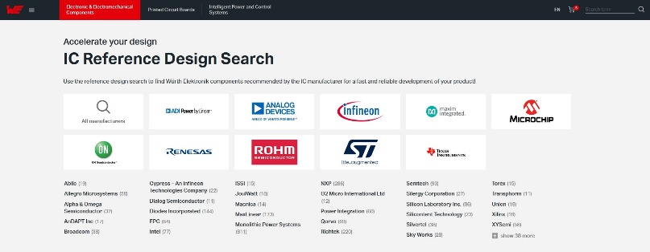Foto di: Würth Elektronik
Pagina iniziale della ricerca di progetti di riferimento

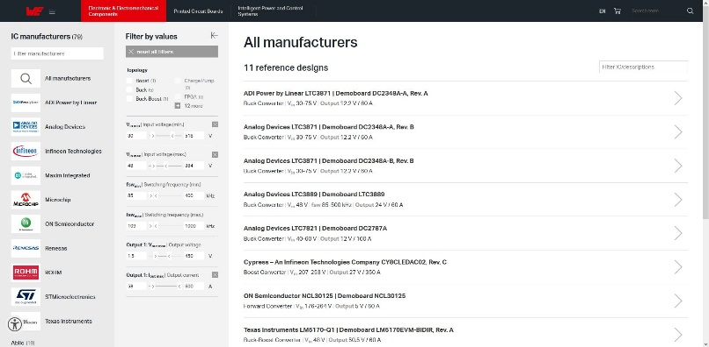Foto di: Würth Elektronik
La panoramica degli sviluppatori e la possibilità di applicare filtri facilitano la ricerca dei progetti di riferimento.

Informazioni sul gruppo Würth Elektronik eiSos
Il gruppo Würth Elektronik eiSos è produttrice di componenti elettronici ed elettromeccanici per il settore dell'elettronica e lo sviluppo delle tecnologie per soluzioni elettroniche orientate al futuro. Würth Elektronik eiSos è uno dei maggiori produttori europei di componenti passivi, attivo in 50 Paesi, con stabilimenti in Europa, Asia e America settentrionale che riforniscono una clientela sempre crescente a livello mondiale.
La gamma di prodotti comprende componenti per la compatibilità elettromagnetica (CEM), induttori, trasduttori, componenti HF, varistori, condensatori, resistenze, quarzi, oscillatori, moduli d'alimentazione, trasformatori di energia wireless, LED, sensori, connettori, elementi per la fornitura di corrente, tasti e interruttori, tecniche di connessione, portafusibili e soluzioni per la trasmissione di dati wireless.
La disponibilità a magazzino di tutti i componenti del catalogo senza limite minimo d'ordine, i campioni gratuiti e l'elevato supporto dei nostri dipendenti specializzati e addetti alle vendite così come la vasta scelta di strumenti caratterizzano l'orientamento all'assistenza dell'impresa, unico nel suo genere.
Con la partnership tecnologica con la squadra di Formula E Audi Sport ABT Schaeffler ed il suo supporto alle corse Formula student, il gruppo imprenditoriale mostra la sua forza innovativa nel settore della mobilità elettrica (www.we-speed-up-the-future.com).
Würth Elektronik fa parte del gruppo Würth, leader mondiale nelle tecniche di montaggio e di fissaggio. L'azienda offre impiego a 7300 dipendenti e nel 2019 ha registrato un fatturato di 822 milioni di Euro.
Würth Elektronik: more than you expect!
Per ulteriori informazioni consultare il sito www.we-online.com

Per ulteriori informazioni:  Würth Elektronik eiSos GmbH & Co. KG  Sarah Hurst  Max-Eyth-Strasse 1  74638 Waldenburg  Germania  Telefono: +49 7942 945-5186  E-Mail: sarah.hurst@we-online.de  www.we-online.de | Contatto per la stampa:  HighTech communications GmbH  Brigitte Basilio  Brunhamstrasse 21  81249 München  Germania  Telefono: +49 89 500778-20  Fax: +49 89 500778-77  E-Mail: b.basilio@htcm.de  www.htcm.de

